Introdução:

3 maneiras de trabalhar com o CSS:

1ª InLine: Usado pra resolver pequenos problemas pontuais. Cria o código css dentro de um atributo <p style=”color:red”>Texto</p>;

2ªInterno: Usado para maiores codificações de cores, mas não tão complexas. Usa a TAG style;
<head>
<style>
p{color:red}
</style>
</head>

3ªExterno: Quando a codificação é muito complexa e extensa pra deixar tudo em um único arquivo. Uso outro arquivo, um arquivo CSS;
CSS inline:

OBS.: CSS – “Cascading Style Sheets" = Planilha de Estilo em Cascata
É usado pra modificar alguma coisa no texto, uma edição, um estilo.
P/ isso usa-se um ATRIBUTO – style;
<p style=”CÓDIGO CSS ”> Texto</p>

Lista de Códigos (propriedades) do Css - https://www.w3schools.com/cssref/

Pra mudar a cor, por ex.: <p style=”color:red”>texto</p>

Ainda tem outras formas de declarar:

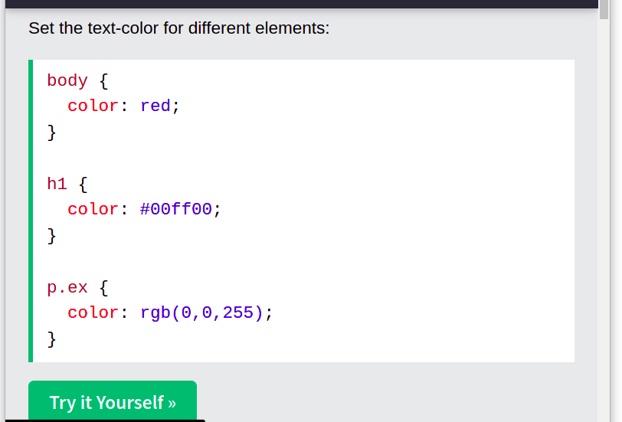

CSS Interno:

Usaremos uma Tag - <style></style>

Obs.: ANTIGAMENTE usava-se <style type=”text/css”> hoje isso é o padrão e PODE estar oculto ou aparecer, tanto faz.

Primeiro eu abro a tag então “declaro” qual TAG desejo modificar e atribuo uma propriedade a ela, assim:

<head>
<title>Minha primeira página</title>
< meta charset=”utf-8”>

<style>
p{
color:blue;
}
</style>
</head>

Assim tudo que é paragrafo vai ficar azul;
OBS.: sempre use o ponto-e-virgula(;) no final
CSS Externo:

Nesse tipo nos vamos criar um arquivo.css e linkar ele ao nosso arquivo HTML.
P/ isso temos que fazer o link, dentro da TAH <head></head> vamos declarar <link href=”aquivo.css” rel=” (isso é para linkar o nosso arquivo) rel=”styleheet” (isso é p/ declarar que tipo de arquivo é esse)>

ex.:
<head>
<title>Minha primeira página</title>
< meta charset=”utf-8”>

<link href=”arquivo.css” rel=”stylesheet”>
</head>

Ai nos temos que ir no aquivo.css e lá vamos declarar as modificações

Dentro do aquivo.css:

p{
color:red;
}

Assim todos os parágrafos vão ficar vermelhos

Esse é o nosso padrão e vai ser o mais usado, porém alguns casos o outro estilo é importante também

OBS.: sempre use o ponto-e-virgula(;) no final
Classes e Ids:

ID – é um identificador - pro style modificar somente aquele ID
ex.:

<p id=”qualquer coisa que eu quiser pra identificar”>texto</p>

Ai eu vou no arquivo.css e “digo” a ele pra modificar somente aquele ID, para isso é preciso usar #, assim o css vai saber que é um Atributo e não uma TAG, ex no arquivo.css:

#princial{
color:red;
}

Assim só o texto com o ID principal vai ser alterado.

Class – é uma classe - pro style modificar somente essa classe; ex.:

<p class=”qualquer coisa que eu quiser pra identificar”>texto</p>

Ai eu vou no arquivo.css e “digo” a ele pra modificar somente aquela classe, para isso é preciso usar ., assim o css vai saber que é um Atributo e não uma TAG, ex no arquivo.css:

.princial{
color:red;
}

Class X ID

Class eu posso usar em mais de um elemento, ex.:

<p class=”texto importante”>texto 1</p>

posso usar essa class=”texto importante em outros paragrafos, ex.:

<p class=”texto importante”>texto 4</p>
<p class=”texto importante”>texto 9</p>

Já o ID é único, não dá pra usar o mesmo nome novamente;

Com o ID eu consigo criar um link dentro da própria página

Supondo que meu texto tenha 1 titulo principal e 5 secundários, eu posso atribuir um ID pra cada titulo secundário e criar links no incio da página pra que a pessoa ao clicar vá direto até esse título secundário, ex.:
<a href=”#nomedoIDdoTituloSecundário4”>Titulo Secundário4</a>
obs.: use sempre o # pra se referenciar aos IDs
Color:

https://www.w3schools.com/colors/colors_hex.asp

Nesse site tem os nomes das cores;

Porém se eu quiser alterar a tonalidade de maneira mais precisa, por exemplo, quero mais clarinho, mais escurinho é preciso eu usar o RGB

O RGB é composto por 3 variáveis, sendo: (vermelho – variando de 0 a 255; verde – variando de 0 a 255; azul – variando de 0 a 255)

Então eu escolho uma cor e quero ela mais vermelha eu aumento o RGB vermelho; ex.:
Peguei uma cor que tem o seguinte RGB (0,155,36) essa cor está muito verde-água, então quero ela mais avermelhada troco pra (155,155,36)

Já o RGBA é o mesmo só que acrescenta uma variável, a de opacidade, ou seja, o quanto vai ser ou não opaco. E ela varia de 0 a 1 – sendo 0 totalmente transparente e 1 totalmente opaco;

Então no arquivo.css podemos colocar a cor de acordo com o RGB e RGBA as vezes, ex.:
p{
color:rgb(0,0,255);
}

Mas também podemos usar o Hexadecimal pra indicar essa cor . ex.:
p{
color:#0000FF;
}

OBS.:a # é importante pois indica que vamos falar de um número
BackGround – Fundo

no arquivo.css temos a TAG:
#TextoPrincipal{
color:red;
}

Cor de Fundo:

Pra mudar a cor de fundo devemos adicionar o atributo BackGroud-Color:CorDesejada, ex;:

#TextoPrincipal{
color:red;
background-color:blue;
}

Pra uma Imagem no Fundo:

Devemos inserir o atributo background-image:url(URLda imagem desejada); ex.:

#TextoPrincipal{
color:red;
background-image:url(../fundos/fundo1.jpg);
}

OBS.: Usa-se o . pra deixar o elemento dinâmico, assim se eu mexer ele dentro da pasta não vai ficar quebrado meu site. Esses 2 pontos significam que existem dois niveis de pastas acima, ex.:

documentos/programadorBr/fundos/fundo1.jpg = ../fundos/fundo1.jpg

Além disso, ao inserir somente assim a imagem vai se repetir, pode ficar legal ou não. Se não quiser que ela se repita, use:

#TextoPrincipal{
color:red;
background-image:url(../fundos/fundo1.jpg);
background-repeat:no-repeat;
}
Pode-se colocar a imagem em todo o body também e caso a imagem não esteja acobertando toda a página usa-se – background-size: cover; ex.:

body{
color:red;
background-image:url(../fundos/fundo1.jpg);
background-repeat:no-repeat;
background-size: cover;
}

OBS.: Vc pode fazer o Cover tanto pra Body toda ou só pra um Paragrafo;

Também você pode colocar a imagem repetida só na vertical (y) ou só na horizontal (x)

Na vertical(y)
body
color:red;
background-image:url(../fundos/fundo1.jpg);
background-repeat:repeat-y;
}

Na horizontal(x)
body{
color:red;
background-image:url(../fundos/fundo1.jpg);
background-repeat:repeat-x;
}

OBS.: Comentário no CSS - /*comentário*/

Além disso podemos escolher como a imagem vai rodar como background-attachment

Fixo – background-attachment: fixed; - a imagem vai ficar fixa e não rola junto com a página, dá um efeito interessante, pois parece que está movimentando, mas é a página que está;

dinâmico – background-attachment: scroll; – PADRÃO o elemento roda junto com a página dando um efeito estático pra imagem

local – background-attachment: local; - background roda junto com o elemento

Posso definir a posição do BackGround – background-position; ex.: background-position: center;
Assim ele vai ficar centralizado

Além disso podemos resumir o background, por exemplo, temos esse código:

#principal{
color:red;
background-image: url(..fundos/fundo01.jpg)
background-position:center;
background-size: cover;
background-repeat:no-repeat;
background-attachment: fixo;
}

Isso é IGUAL a:
#principal{
color:red;
url(..fundos/fundo01.jpg) center/cover no-repeat fixo;
}

Nessa ordem:
background: bg-color bg-image position/bg-size bg-repeat bg-origin bg-clip bg-attachment initial|inherit

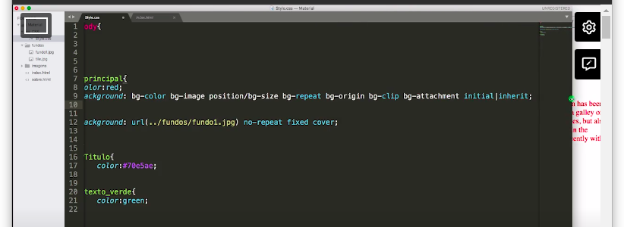

Dando ESPAÇO entre os comandos nas ordens certas;

DIV – TAG HTML junto com CSS:

Sem usar a função DIV]:
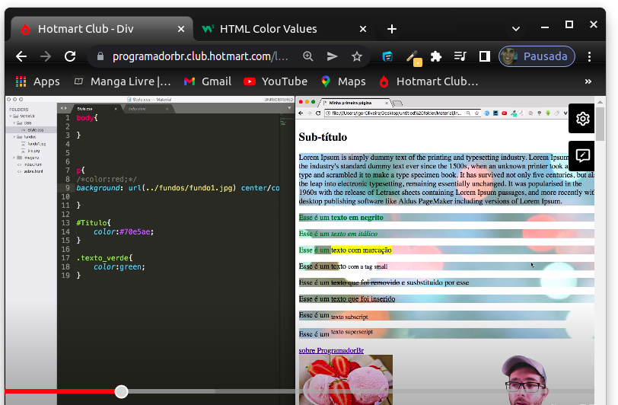

Com a função::
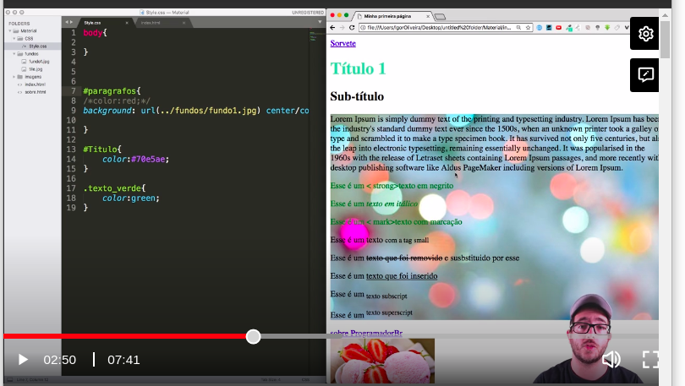

Inclusive é possível usar DIV dentro de DIV
Unidades de medidas FIXAS:

cm – centímetro
mm – milimetro
in – polegada
px – pixel (menor unidade de medida na tela);
pt – ponto;
pc – 12 pontos

Usa-se no arquivo.css, ex.:
#imagem1{
width:10cm;
height:10cm
}
Basta trocar as unidades que vai alterar o tamanho da imagem

Unidades de medidas Relativas:

em – é relativa a unidade mãe – se em uma div dentro da outra, você coloca ela relativa a essa div mãe;

rem – é relativa ao tamanho do diretório raiz <html></html>, ou seja, o tamanho de texto padrão, assim é preciso alterar o tamanho do html padrão pra fazer diferença;

% - é relativo a unidade mãe – se em uma div dentro da outra, você coloca ela relativa há 80% da div mãe, ela será 0.8x menor que mãe;

vw – é uma única que é relativa ao TAMANHO da janela no browser, assim se eu maximizar, aumenta, se eu minimizar diminui. 100 vw cobre toda minha janela, 50vw 50% e 1 vw 1%;

vh = vw só que pra ALTURA;

vmin = vw – só que a referencia dele é a MENOR, menor largura ou altura, depende de como a pagina está aberta, se a janela tá mais alta do que larga a referencia vai ser a largura, que é a menor;

vmax = vmin ao contrário;

